2024年度合肥市优秀工程造价咨询企业/优秀造价人员评选系统用户手册
(企业端)

技术支持单位：安徽筑联科技有限公司

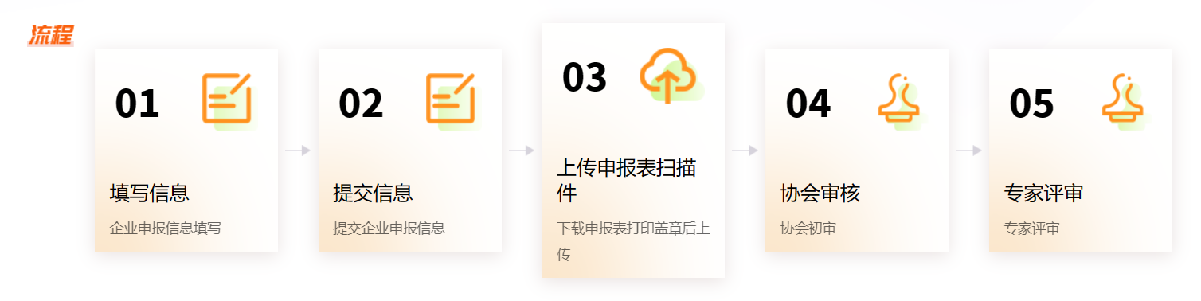
- 申报操作流程图

二、申报操作指南
1.企业登录

登录合肥市价协会员一体化服务平台 (https://hfzj.zhuliantech.cn/) ，使用账号和密码进行登录。（如遇登录问题请与协会秘书处联系或拨打技术服务电话）
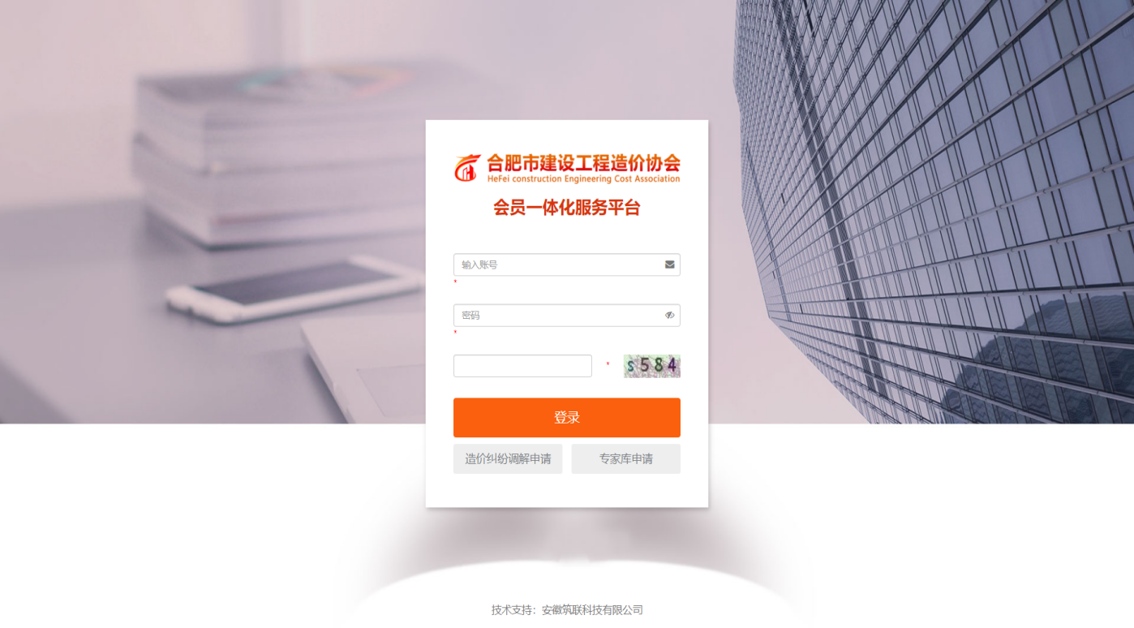
登录后，根据弹窗提示或点击左上角【单位管理员】按钮，及时修改登录密码、完善企业信息及注册人员信息。
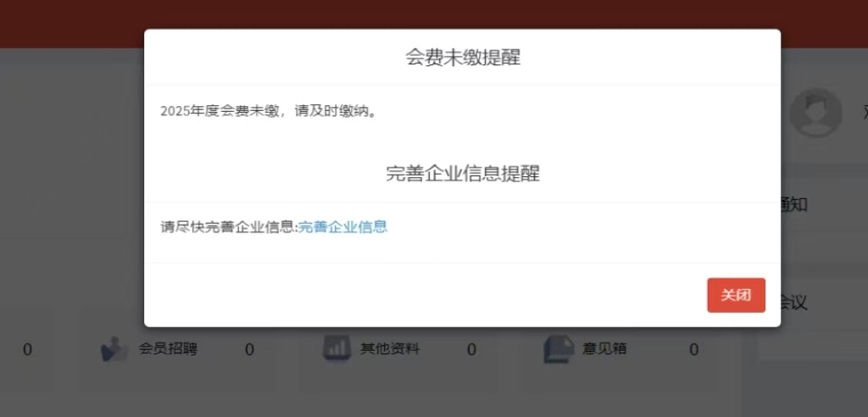

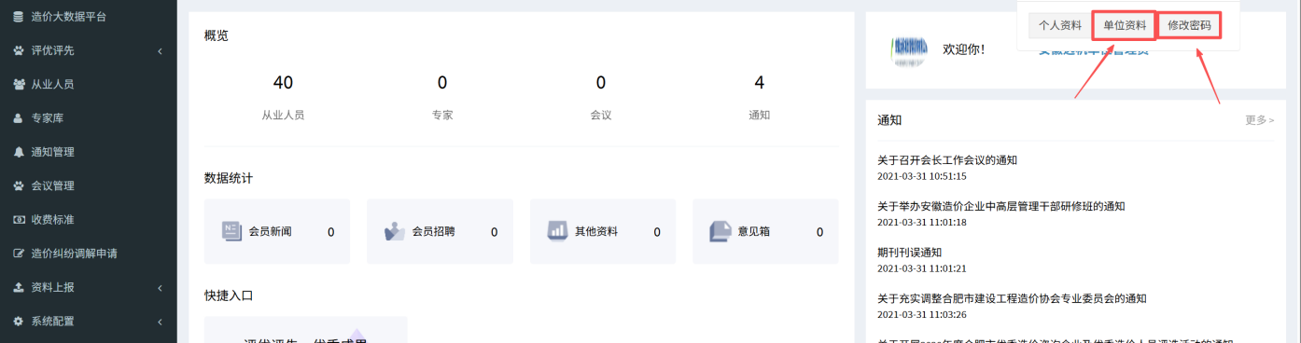
点击左侧菜单【评优评先】点击菜单【评审报名】，进入2024年度合肥市优秀工程造价咨询企业/优秀造价人员/优秀会员单位评选申报界面。

咨询企业评优评先申报（开始时间2025年12月5日8时-截止时间2025年12月15日24时）
进入申报页面，分别点击企业评优评先【立即上报】，仔细阅读申报须知，点击弹窗内【立即上报】进入申报界面。

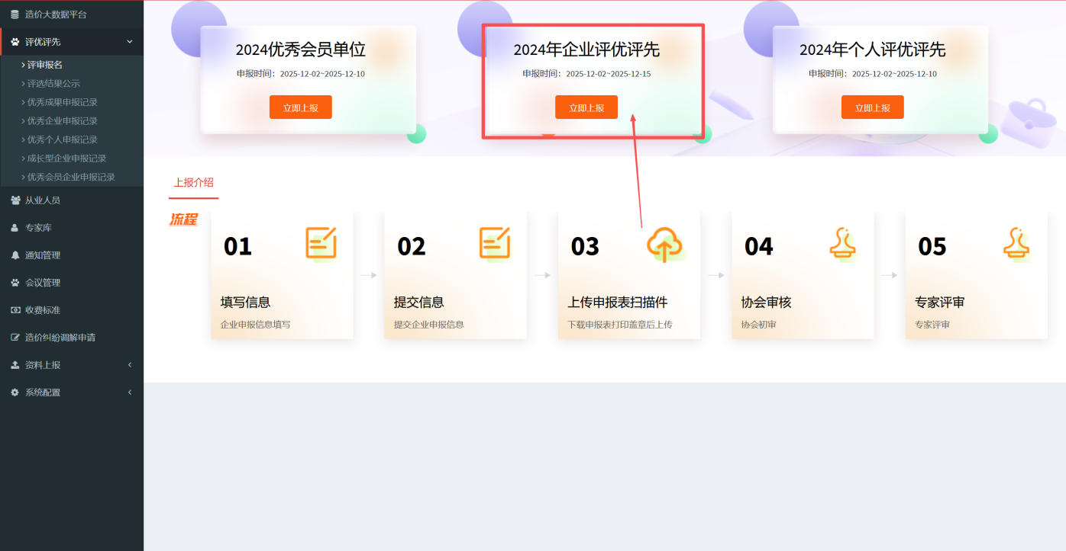

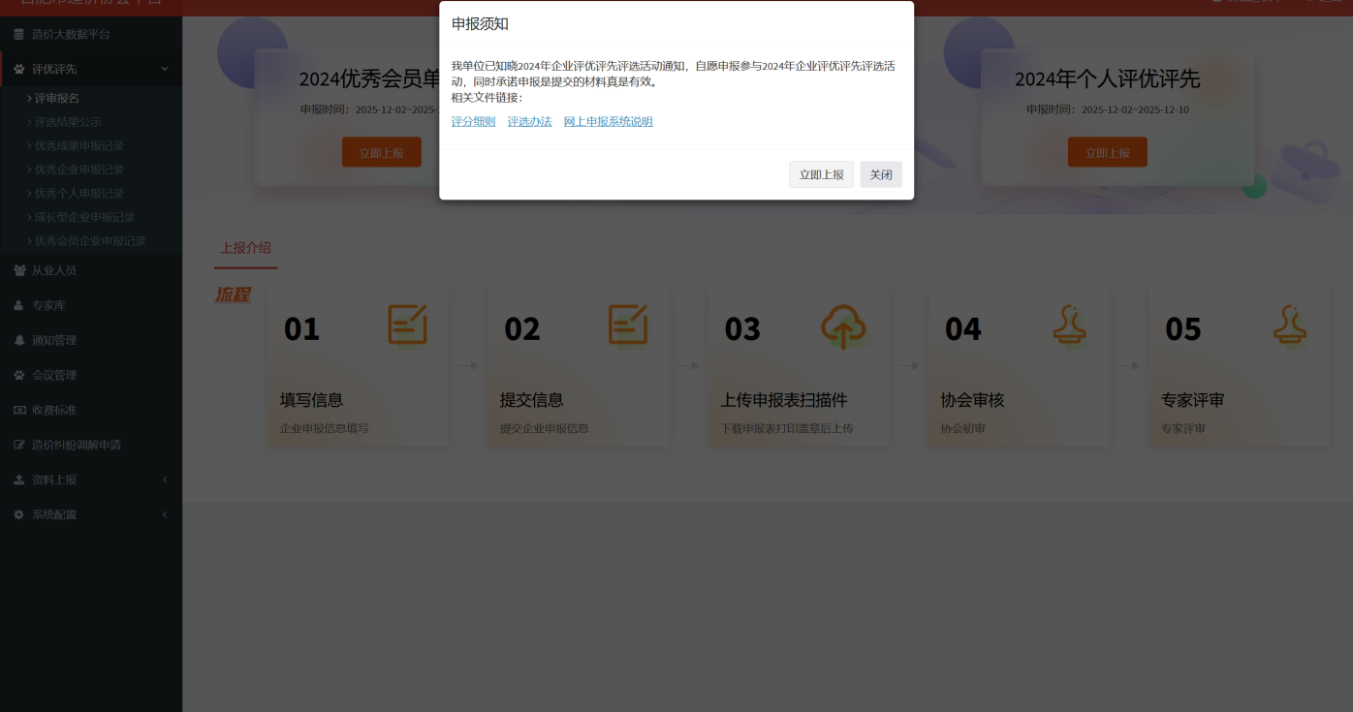

( 1 ) 申报填写
企业在 “申报栏”填报申请材料。
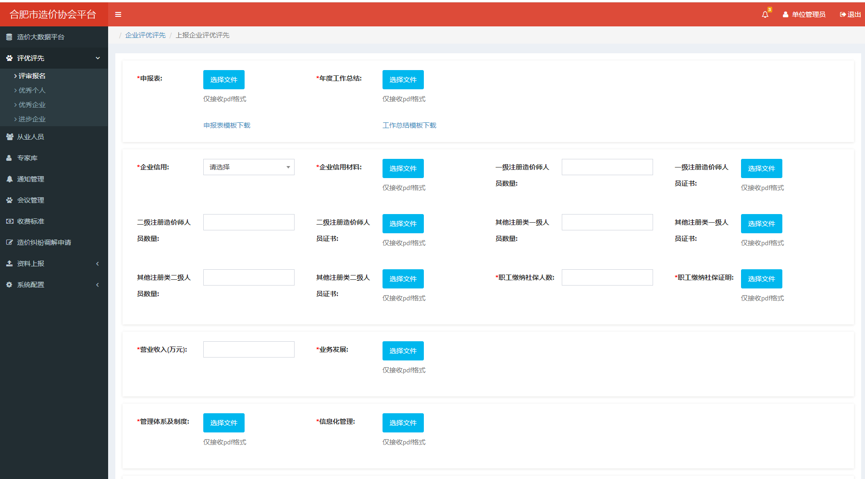
( 2 ) 申报表及工作总结
企业可点击下载申报表及工作总结模板，填写完毕后上传PDF格式扫描件（其中申报表需签字加盖申报企业公章后上传）
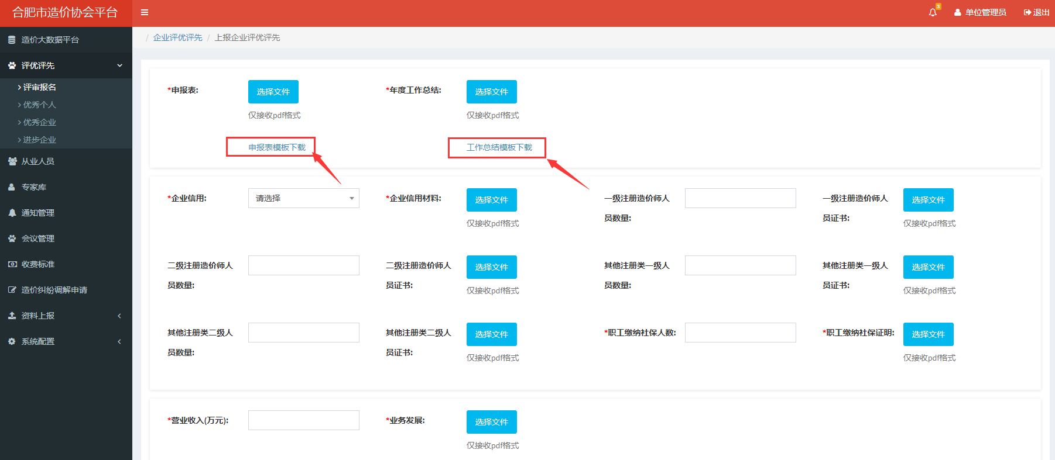
( 3 ) 申报材料上传
企业申报材料的附件信息作为评优评先的重要依据。上传的附件格式为：pdf类型的文件，附件上传的大小限制为：单个文件大 小<30M。其中“活动参与”项，申报企业仅需填写参与的活动名称，每行填报一项，点击可增加行。
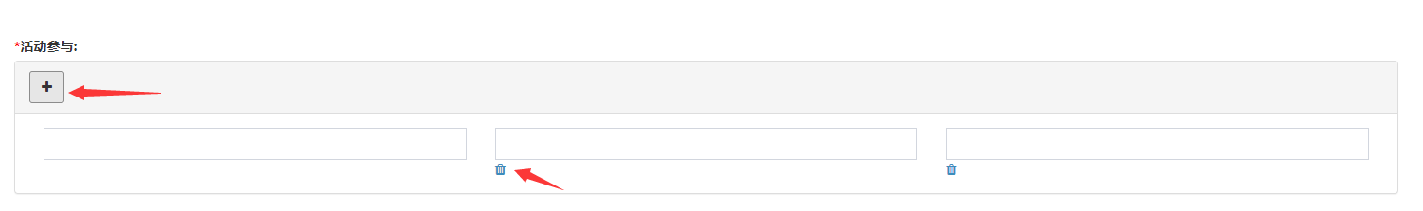
( 4 ) 申报保存/提交
企业申报信息多次填报后可点击正下方的【保存草稿】按钮进行保存。全部填报完成后可点击正下方的【提交申报】按钮进行提交。


( 5 )提交申报后，申报结束

个人评优评先申报（开始时间2025年12月5日8时-截止时间2025年12月15日24时）
进入申报页面，分别点击个人评优评先【立即上报】，仔细阅读申报须知，点击弹窗内【立即上报】进入申报界面。每单位申报人员不得超过本单位一级注册造价师人数的3%（一级造价师人数的3%如小于2位的以2位为上限，3%的一级造价师数量按四舍五入取整数作为上限）。
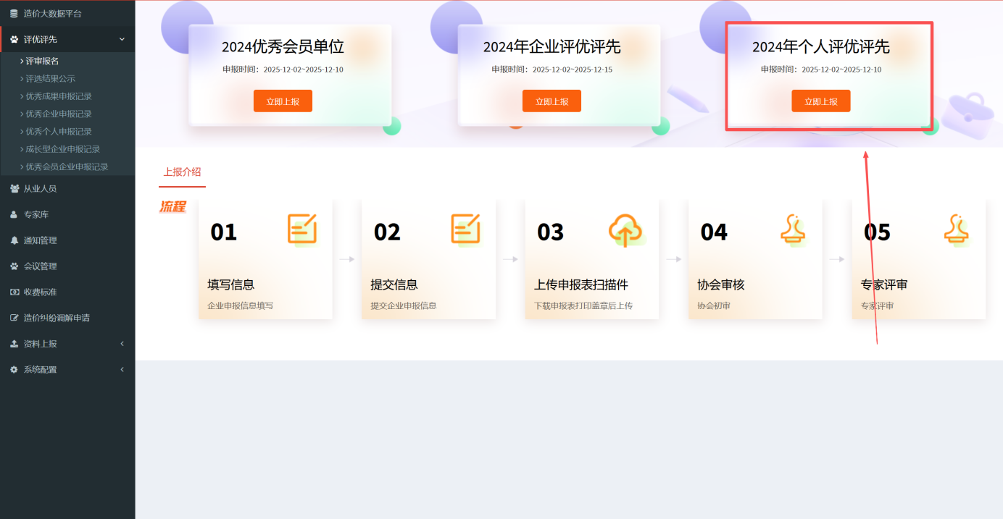
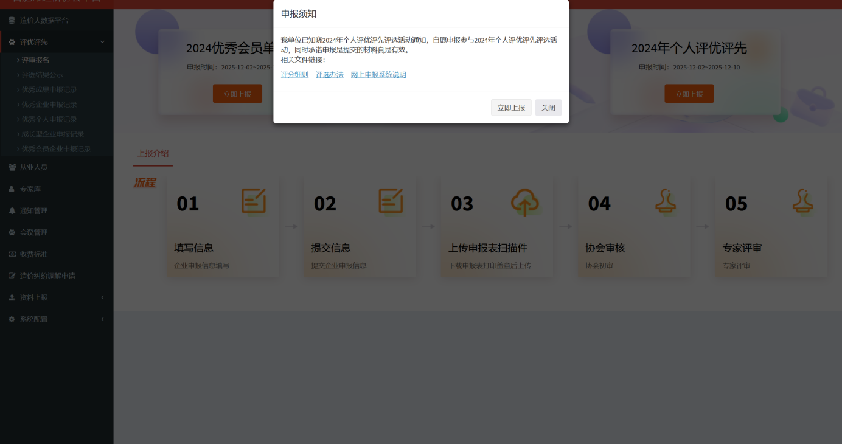
( 1 ) 申报填写
企业在 “申报栏”填报申请材料，并点击保存为草稿状态。
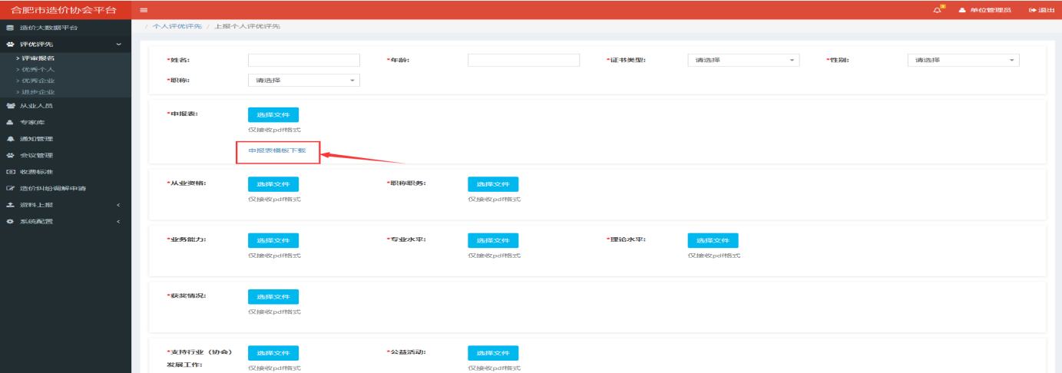
( 2 ) 提交申报

企业在“个人上报列表”中可查看/编辑/提交/删除申报，一旦提交后仅可查看。
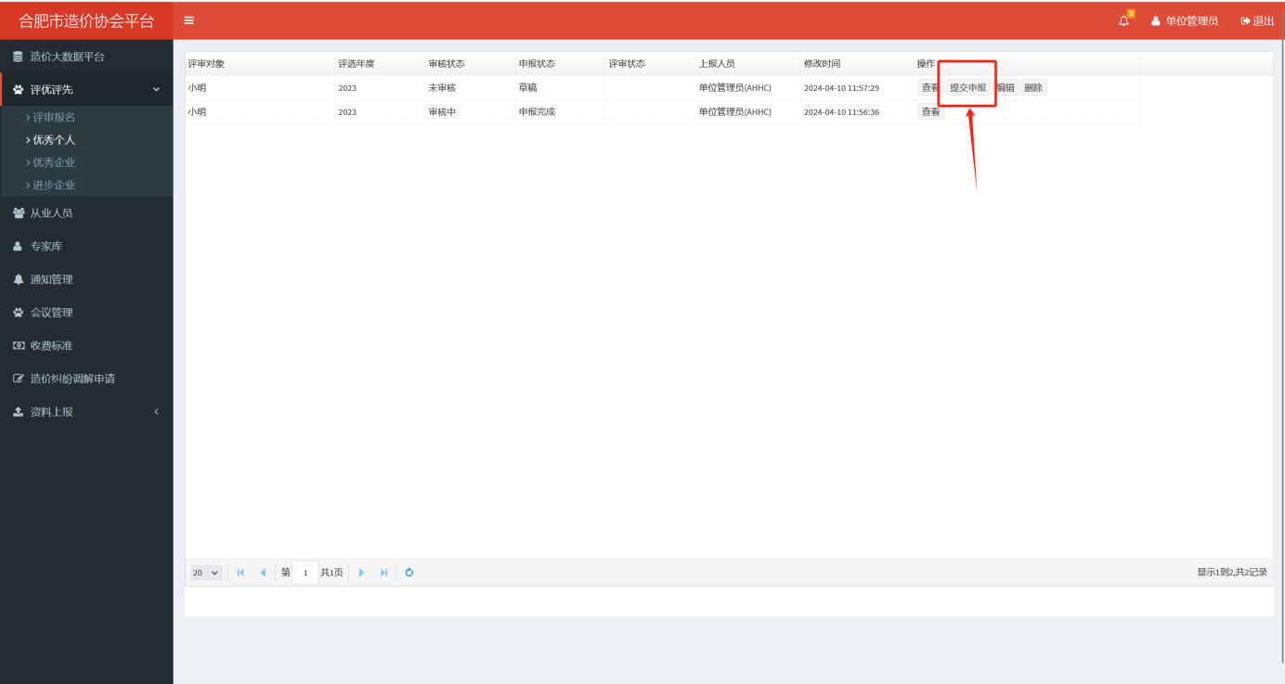

( 3 )提交申报后，申报结束

4.优秀会员单位申报（开始时间2025年12月5日8时-截止时间2025年12月15日24时）
进入申报页面，分别点击优秀会员单位【立即上报】，仔细阅读申报须知，点击弹窗内【立即上报】进入申报界面。
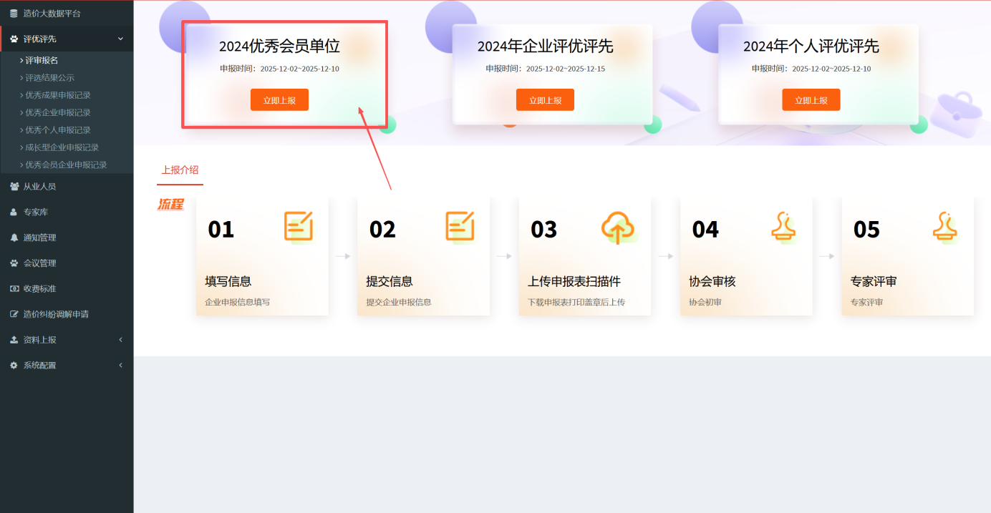
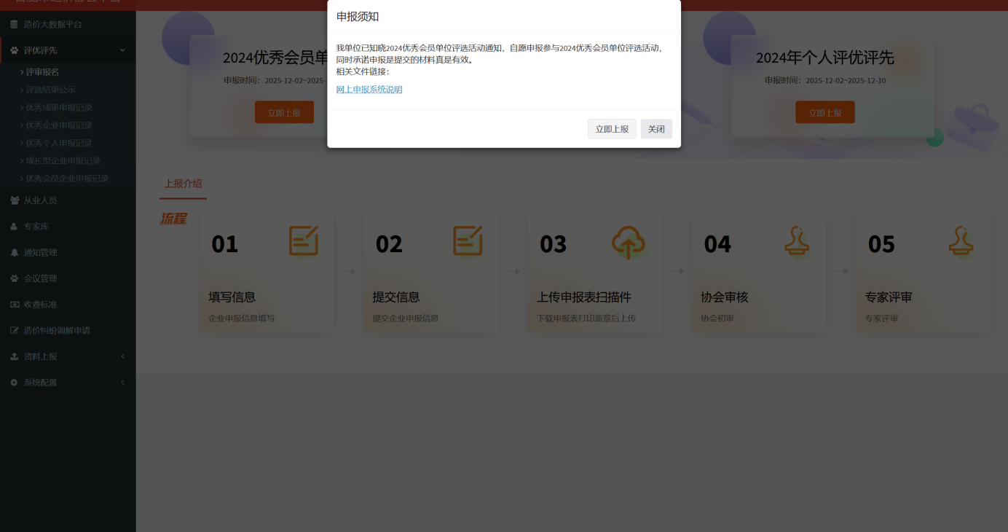
( 1 ) 申报填写
单位填报申请材料，并点击保存为草稿状态。
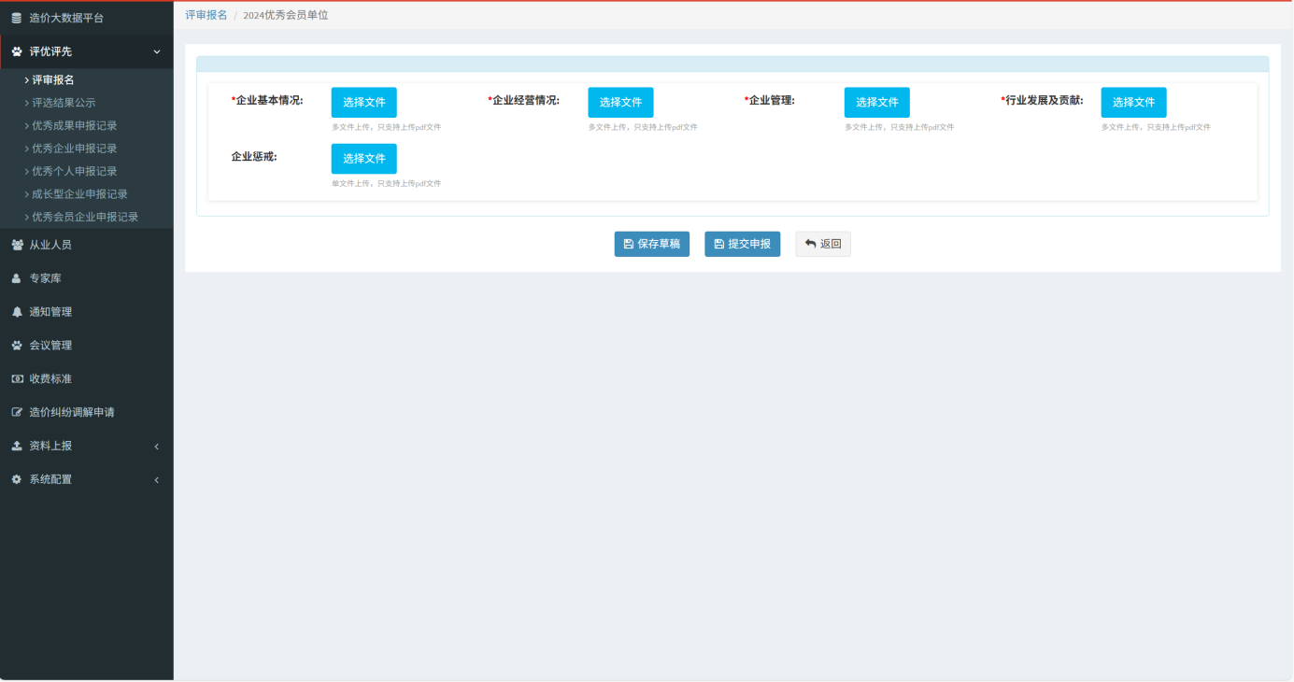

( 2 ) 申报材料上传
单位申报材料的附件信息作为优秀会员单位的重要依据。上传的附件格式为：pdf类型的文件，附件上传的大小限制为：单个文件大 小<30M。

( 3 ) 申报保存/提交
单位申报信息多次填报后可点击正下方的【保存草稿】按钮进行保存。全部填报完成后可点击正下方的【提交申报】按钮进行提交。
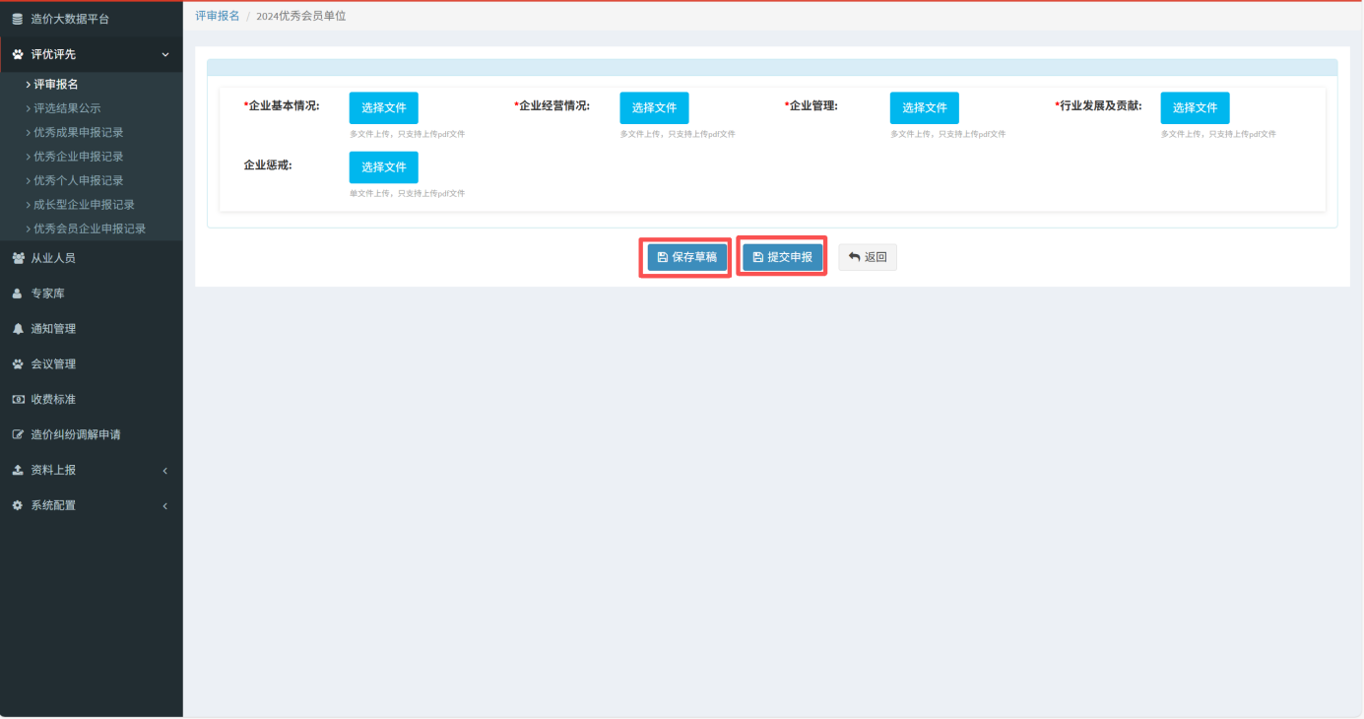

( 4 )提交申报后，申报结束

